附件
不参加补考网上确认程序
（一）决定不参加补考的报考人员，访问中国人事考试网，点击“网上报名”，进入“全国专业技术人员资格考试报名服务平台”。
（二）使用网上报名账号登录系统，选择“034一级建造师（补考）”。
（三）进入“不参加补考确认”界面，仔细阅读相关提示内容，选择“不参加考试”按钮进行确认。
（四）完成确认后，系统显示界面如下：
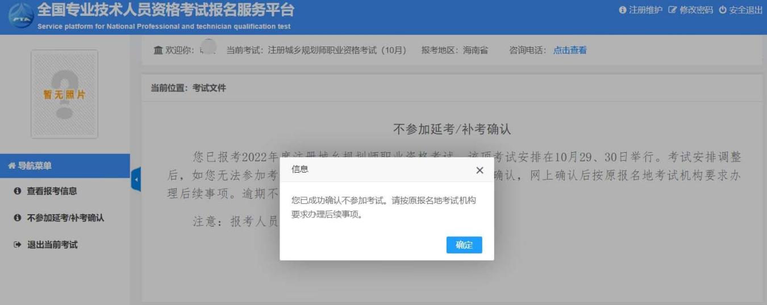
（五）再次登录系统后，可在左侧菜单进入“不参加补考确认”栏目查询确认状态。
注意：1.报考人员网上确认后，无法修改、撤回。
2.参加补考的报考人员无须进行网上确认。

